目前所有的访问都已经转向https了，大势所趋，ssl重要性这里不细说了；我这里是client到traefik加密，后端还是http，有更高要求的时候再来进步优化，先满足功能再说。

*traefik http部署我这里省略，详细可参考*[*kubeasz*](https://github.com/gjmzj/kubeasz)*中的ingress部分。*

**流程示意图**

client ---https---> traefik ---http---> svc (本文)

client ---https---> traefik ---https---> svc

**一、生成证书**

*我这里使用私签证书,CN是域名，根据实际需求填写*

**openssl req -x509 -nodes -days 365 -newkey rsa:2048 -keyout tls.key -out tls.crt -subj "/CN=traefik-ui.minikube"**

**二、创建一个configmap，保存traefix的配置。这里的traefix中配置了把所有http请求全部rewrite为https的规则，并配置相应的证书位置**

1、配置证书traefik-cert cm

**kubectl -n kube-system create secret tls traefik-ingress-controller-default-cert --key=tls.key --cert=tls.crt**

2、查看证书并且导入到yaml文件kubectl get secret traefik-ingress-controller-default-cert -o yaml >> secret.yaml

3、复制tls.crt和tls.key的值到traefik-ingress.yaml

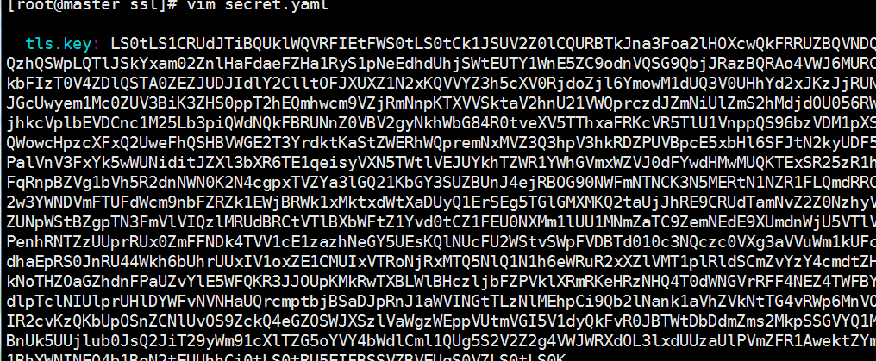

4、配置https重定向配置文件注意:如果修改了cmp配置，需要停止pod重新启动才生效kubectl delete -f traefik-ingress.yaml 配置文件内容如下:

[root@by-deploy01 ingress]# cat traefik.yaml

kind: ConfigMap

metadata:

name: traefik-ingress-controller-config-map

namespace: kube-system  
apiVersion: v1

data:

traefik.toml: |+

logLevel = "INFO"

defaultEntryPoints = ["http","https"]

[entryPoints]

[entryPoints.http]

address = ":80"

[entryPoints.http.redirect]

entryPoint = "https"

[entryPoints.https]

address = ":443"

[entryPoints.https.tls]

[[entryPoints.https.tls.certificates]]

certFile = "/ssl/tls.crt"

keyFile = "/ssl/tls.key"

[entryPoints.traefik]

address = ":8080" [entryPoints.traefik]

address = ":8000"

[kubernetes]

[traefikLog]

format = "json"

[api]

entryPoint = "traefik"

dashboard = true

##其中tls.crt和tls.key就是证书文件，注意必须要改为这个文件名。

# 配置traefik-conf cmkubectl apply -f traefik.yaml  
如果是toml文件就用下列命令：

kubectl create configmap traefik-conf --from-file=traefik.toml -n kube-system

##查看kubectl get cm -n kube-system

的在traefik.toml里面定义了端口重定向，如果没设置对应端口https重定向无效，如下图：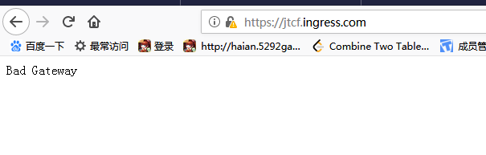

注意：配置文件的目录和证书的目录不能一样

**deploy引用**

kind: Deployment

apiVersion: apps/v1beta1

metadata:

name: traefik-ingress-controller

namespace: kube-system

labels:

k8s-app: traefik-ingress-lb

spec:

replicas: 1

selector:

matchLabels:

k8s-app: traefik-ingress-lb

template:

metadata:

labels:

k8s-app: traefik-ingress-lb

name: traefik-ingress-lb

spec:

serviceAccountName: traefik-ingress-controller

terminationGracePeriodSeconds: 60

containers:

- image: traefik:v1.7.2

imagePullPolicy: IfNotPresent

name: traefik-ingress-lb

**#修改了之前的内容**

volumeMounts:  
 - mountPath: /config  
 name: config  
 - mountPath: /ssl  
 name: ssl  
 - mountPath: /etc/localtime  
 name: time  
 ports:  
 - name: http  
 containerPort: 80  
 hostPort: 80  
 protocol: TCP  
 - name: https  
 containerPort: 443  
 hostPort: 443  
 protocol: TCP  
 - name: traefik-web  
 containerPort: 8080  
 hostPort: 8080  
 protocol: TCP  
 args:  
 - --configfile=/config/traefik.toml  
 volumes:  
 - name: config  
 configMap:  
 name: traefik-ingress-controller-config-map  
 - name: ssl  
 secret:  
 secretName: traefik-ingress-controller-default-cert  
 - name: time  
 hostPath:  
 path: /etc/localtime

**# 修改结束**

---  
kind: Service.....

# 生效

kubectl apply -f traefik_deploy.yaml至此配置完成可以用浏览器测试下！

最后我们来测试下是否成功，这里我们可以登陆traefik-ui界面，可以看到原本http的访问，traefik会直接给我们重定向至https。

输入jtcf.ingress.com::23456

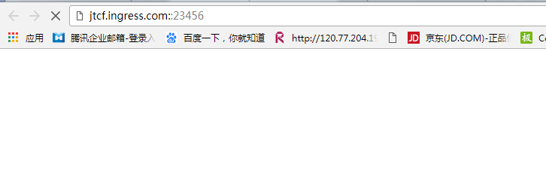

自动重定向到https

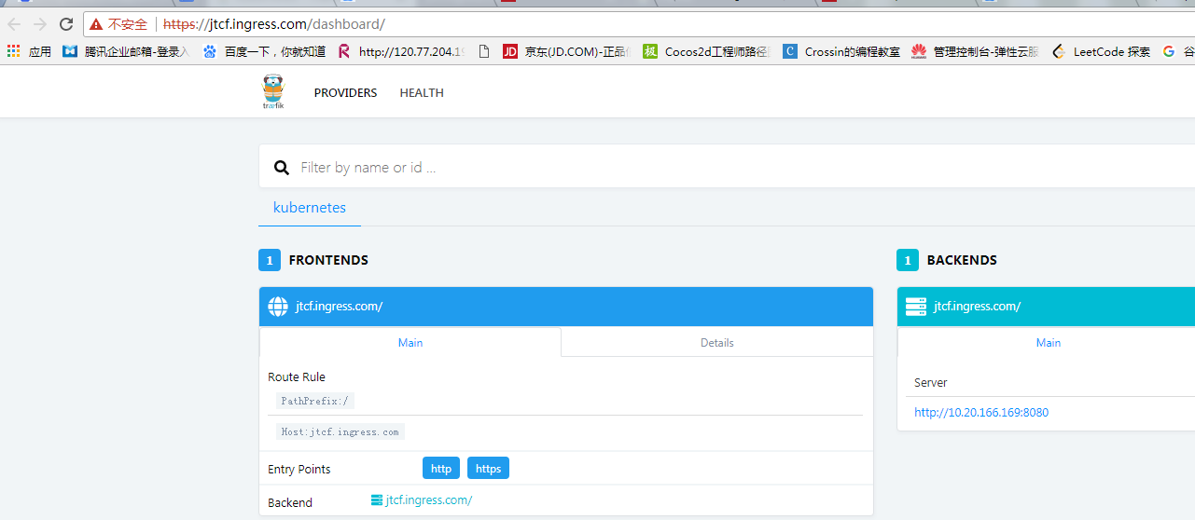

 注意：如果在ingress上开启了tls，那么证书必须与域名相关

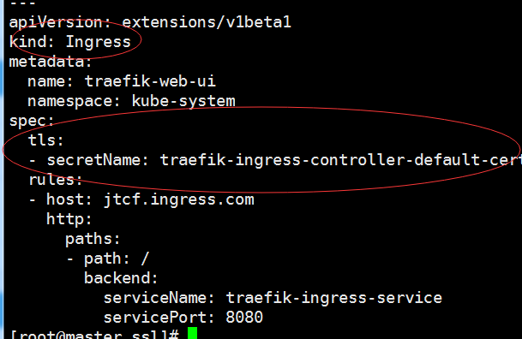

 在ingress上不开启tls则使用的是默认证书，下面是注释了tls

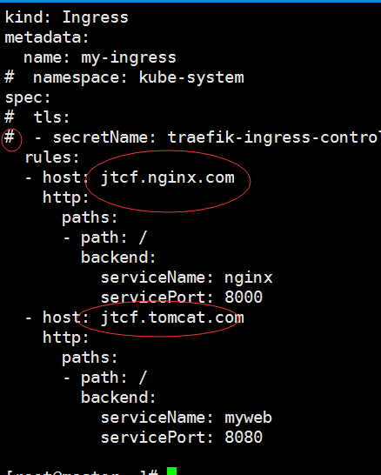

**证书必须和ingress在一个命名空间，不然无法访问，报错如下：比如我们证书是在kube-system**



 Error configuring TLS for ingress default/my-ingress: secretdefault/traefik-ingress-controller-default-cert does not exist

单独创建证书只需要执行：

**kubectl -n default create secret tls nginx-secret --key=tls.key --cert=tls.crt**

创建好之后直接在ingress填写证书名称就可以使用

下面是我单独创建了一根default空间的证书给Ingress使用

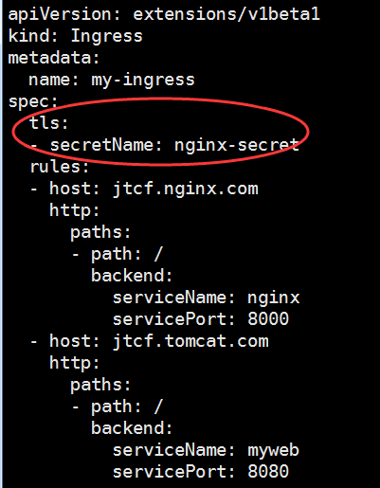

或者把证书创建与ingress放一个yaml：

Secret:

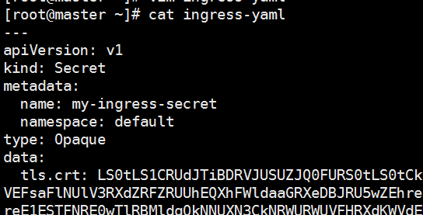

 ingress：

